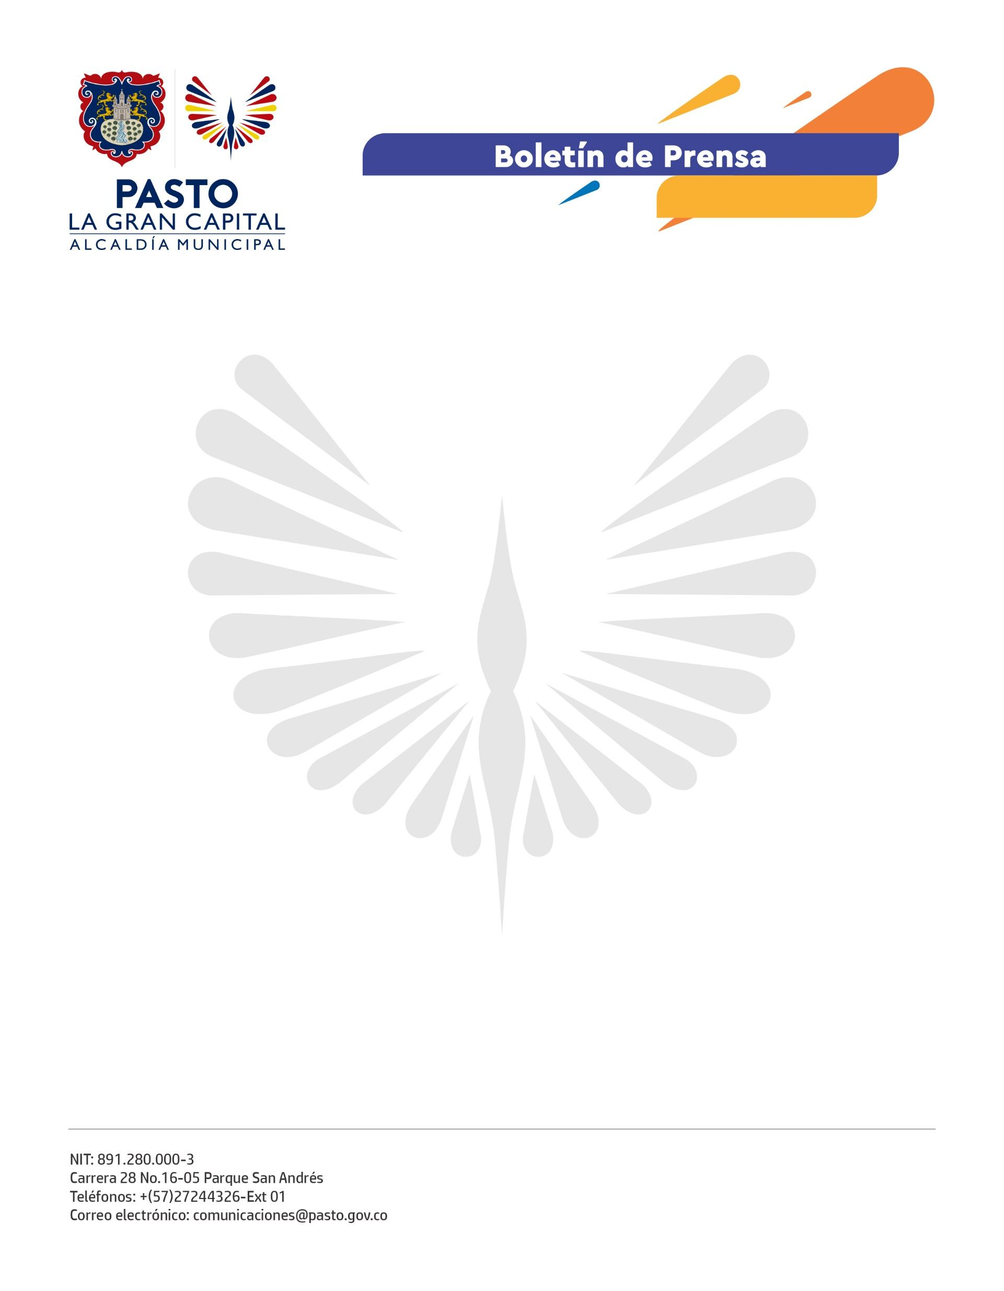
No. 241
26 de abril de 2022

TRAS INICIO DE LA SEMANA DE LA SEGURIDAD VIAL 2022, GOBIERNO NACIONAL RESALTÓ COMPROMISO DE LA ALCALDÍA DE PASTO POR FORTALECER ESTRATEGIAS DE PEDAGOGÍA Y PREVENCIÓN VIAL
Luego del lanzamiento de la Semana de la Seguridad Vial 2022 en la Plaza del Carnaval, delegados del Gobierno Nacional que asistieron al evento destacaron el trabajo de la Alcaldía de Pasto por fortalecer acciones que le apuntan a disminuir la siniestralidad vial y sensibilizar a los diferentes actores de la movilidad.
El asesor de la Dirección de Comportamiento de la Agencia Nacional de Seguridad Vial, Santiago Fonseca, explicó que, gracias a la implementación de programas como Puntos Seguros, Motodestrezas, Bicidestrezas y acciones en vía, Pasto es uno de los municipios del país con más ciudadanos beneficiados a través de estas actividades.
“El compromiso del ente territorial y la Secretaría de Tránsito en la adopción de estas acciones, aplicándolas de manera permanente, ha sido fundamental para salvar vidas en las vías y mejorar los comportamientos y destrezas de conductores, ciclistas y peatones”, añadió el asesor.
Por su parte, el secretario de Tránsito y Transporte, Javier Recade Martínez, señaló que, ante las cifras de siniestralidad vial que se registran en el municipio, donde la motocicleta está involucrada en 7 de cada 10 accidentes, se han intensificado las acciones para educar a los conductores y priorizar puntos críticos.
“La seguridad vial se construye entre toda la ciudadanía; si cada persona pone de su parte, cumple con las normas de tránsito y asume una conducta prudente en las vías, tendremos la posibilidad de disfrutar de una movilidad más segura”, agregó.
Entre tanto, el motociclista Miguel Ocaña resaltó la posibilidad de contar con espacios prácticos para mejorar sus habilidades al conducir. “Esto es muy importante para generar conciencia y responsabilidad en las vías”, comentó.
Las actividades de la Semana de la Seguridad Vial 2022 se extenderán hasta el próximo sábado 30 de abril en la Plaza del Carnaval.

